Отслеживание вибрации и состояния окружающей среды
Компания B&R представляет новые модули ввода\вывода для отслеживания состояния оборудования в шкафу управления
Компания B&R предлагает упростить отслеживание состояния оборудования в шкафу управления с помощью трех новых модулей серии Х20. Все три новых модуля ввода\вывода измеряют температуру и относительную влажность воздуха в шкафу управления и регистрируют, сколько времени данные значения находятся в определенных диапазонах. Это позволяет в дальнейшем оценить критические условия окружающей среды. В модуле также фиксируется количество циклов включения и часы наработки.
Перманентное сохранение рецептов
Модули X20CMR010 и X20CMR111 оснащены 512 Кб энергонезависимой пользовательской памятью. Память хранит информацию без батарейки, поэтому совершенно не требует обслуживания. В ней можно хранить рецепты или другую информацию. Данные будут сохранены в системе, даже если потребуется заменить контроллер.
Встроенная технология защиты от незаконного копирования - Technology Guarding
Два новых модуля ввода\вывода имеют технологию Technology Guarding и позволяют управлять программными лицензиями. Это особенно удобно при отсутствии свободных USB-портов для электронного ключа или порты отключены по соображениям безопасности.

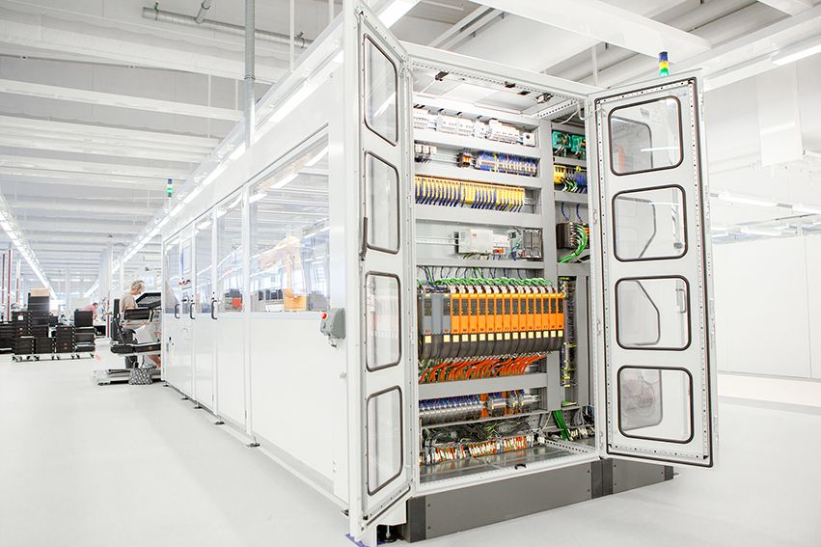
Новые модули ввода\вывода измеряют температуру и относительную влажность воздуха в шкафу управления и регистрируют, сколько времени данные значения находятся в определенных диапазонах.

О компании B&R
Компания B&R специализируется на инновационных решениях в сфере промышленной автоматизации, а также имеет представительства по всему миру со штаб-квартирой в Австрии. Продукция B&R сочетает в себе уникальные инженерные разработки и передовые технологии, и по праву завоевала международное признание и любовь клиентов. В портфолио B&R всегда найдется комплексное решение практически для любой задачи современной промышленности: автоматизация отдельных машин или целых заводов, продвинутое управление движением, визуализация, встроенные технологии безопасности и многое другое. Технологии промышленной полевой шины POWERLINK и openSAFETY, так же, как и мощная среда разработки Automation Studio являются основой постоянного совершенствования техники автоматизации и успеха компании на рынке. Дух инноваций позволяет компании B&R быть на острие прогресса, превосходя самые смелые ожидания своих клиентов.
Более подробную информацию Вы сможете найти на www.br-automation.com.

